Московская область, Г. о. Подольск
МОУ Гимназия 4 дошкольное отделение 3

Конспект занятия для детей 2-3 лет «Идёт дождь»
(с использованием нетрадиционной техники рисования)

Подготовила:
Воспитатель Дмитриева Анастасия Сергеевна

2025 г.

Цель: Развитие художественно-творческих способностей детей младшего дошкольного возраста посредством использования нетрадиционной техники рисования.

Задачи:
- Образовательные:
– научить рисовать точки пальчиками;
– продолжать знакомить с основными цветами (синий);
- Развивающие:
– развивать мелкую моторику рук,
– координацию движения рук;
- Воспитательные:
– воспитывать в детях интерес к изобразительной деятельности;
– бережное отношение к вещам,
– доброжелательное отношение друг к другу
Материалы: демонстрационный материал - тучка, листы альбома с изображением тучки, гуашь синего цвета.
Методические приемы:
1. Беседа о погоде
2. Физкультминутка
3. Показ этапов работы пальчиками

4. Пальчиковая гимнастика

5. Самостоятельная работа детей
6. Анализ получившихся работ
7. Итог занятия

Ход:

Воспитатель обращает внимание детей, приветствует (в руках кукла Василиса).
- Дети, здравствуйте. Я пришла к вам в гости рассказать о Осени. Давайте вместепосмотримв окно. На небе солнышко спряталось за тучи, на деревьях появляются желтые листья, стало прохладнее.Это время года называется осень. А что унас на улице идет? Что-то капает…
Дети: это дождь.
Воспитатель: правильно, дождь. А когда вы шли в детский сад, ножки не промочили?
Дети: нет.
Воспитатель: это хорошо.
Воспитатель: посмотрите, что изображено на картинке? (картинка тучки на экране)
Дети: тучка.
Воспитатель: тучка-хулиганка в гости к нам пришла, тучка-хулиганка дождик принесла. Ах, как хочется гулять, надо тучку поругать.
Физ. минутка - Звучит песня Ю. Энтина и Д. Тухманова «Виноватая тучка». Дети под слова песни выполняют движения с обращением к тучке.
Воспитатель: (после завершения физ. минутки) раз нельзя идти гулять будем с вами рисовать.
Воспитатель приглашает детей за стол, на котором лежат лист бумаги формата А4 (целый лист необходим для детей младшей группы для размаха детской руки) с изображением тучки, разведенная гуашь (до консистенции сметаны) синего цвета, влажные салфетки.
Проводится пальчиковая гимнастика сидя за столами.
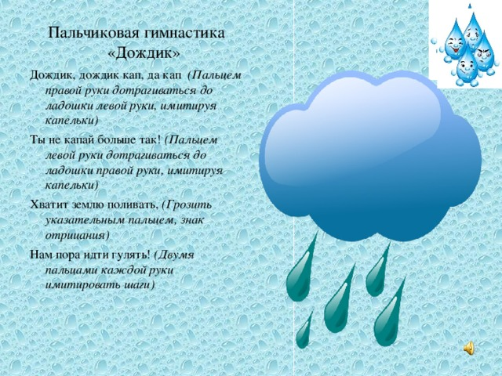
Воспитатель показывает на мольберте как правильно нужно рисовать.
Воспитатель: ребята посмотрите, что у нас нарисовано на листочке?
Дети: тучка.
Воспитатель: а давайте с вами нарисуем дождь, который идет из тучки. Посмотрите как это буду делать я. Берем краску. Какого цвета у нас краска?
Дети: синего.
Воспитатель: правильно, синего. Указательный палец окунаем в краску, и наносим отпечаток нашего пальчика на лист бумаги, под тучкой, располагая отпечатки по всему листу.
Каждый ребенок выполняет тоже самое у себя на листочке.
Воспитатель: ребятки давайте посмотрим, что у нас получилось. Какие вы все молодцы.
Воспитатель вешает работы детей на мольберт, дети любуются своими работами и прощаются с куклой Василисой.
Воспитатель: вам нравится, как мы сегодня поработали?
Дети: да.
Ребята все хлопают в ладоши (ах, какие мы молодцы).

